STRÁŽCI NAŠÍ PAMĚTI ANEB
PAMÁTNÉ STROMY V BOTANICKÉ ZAHRADĚ
Najděte všechny stromy uvedené v tabulce a do koleček v plánku vepište jejich číslo.
Místo | Strom | Co připomíná | Vysazen
1 | PLATAN JAVOROLISTÝ | Přátelství – gymnázium PDC a IES Španělsko | 2006
2 | DUB UHERSKÝ | 150. let založení zemědělské školy v Táboře | 2016
3 | LÍPA SRDČITÁ | Vznik republiky, spolupráce zemědělské školy a obchodní akademie | 2018
4 | SEKVOJE VŽDYZELENÁ | Přátelství Tábora a města Orindy | 2019
5 | MORUŠOVNÍK BÍLÝ PŘEVISLÝ | 155. výročí založení botanické zahrady a zemědělské školy v Táboře | 2021
6 | PAVLOVNIE PLSTNATÁ | Literární soutěž - spolupráce botanické zahrady, knihovny a zemědělské školy | 2022

PLATAN JAVOROLISTÝ (Platanus x acerifolia,syn. Platanus x hispanica)  okrasná dřevina. Snáší znečištěné prostředí.  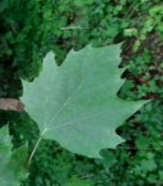  U nás se pěstuje od roku 1835. Původ není znám. Jsou různá vysvětlení - je to kříženec platanu východního a západního, nebo potomek vyhynulého třetihorního druhu.  Gymnázium Pierra de Coubertina (název od roku 1999) Roku1862 bylo otevřeno reálné gymnázium. První v Rakousku zavedlo češtinu jako vyučovací jazyk. Novou budovu dostalo 1906. Průčelí je v novorenesančním stylu s alegorickými obrazy vlastivědy a stavitelství. | DUB UHERSKÝ neboli BALKÁNSKÝ (Quercus frainetto) okrasný strom v parcích a arboretech  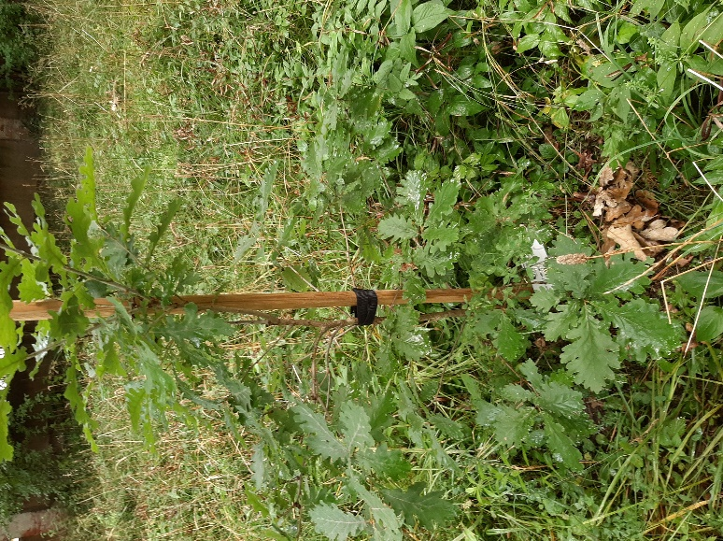  Je příbuzný dubu letnímu (křemeláku). Posvátný strom. Germánů. Řekové ho spojovali s hlavním bohem Diem – v šumění listů slyšeli jeho hlas.  V roce 1866 byla založena Královská česká vyšší hospodářská a hospodářsko-průmyslová zemská škola, dnešní VOŠ a SZeŠ.  Byla jediná svého typu v Rakousku S vyučovacím jazykem češtinou. V letech 1900 – 1919 měla statut vysoké školy.
LÍPA SRDČITÁ – MALOLISTÁ (Tilia cordata)  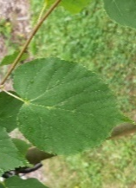  Vysazuje se v parcích, alejích. V Táboře – křížová cesta ze sadů do Klokot, vysazená 1836 – 94 lip.  Je to medonosná rostlina, květy – lékařství a léčitelství – čaj hlavně při nachlazení. Ze dřeva se zhotovoval nábytek, hudební nástroje, sochy, např. panny Marie, oltáře (oblíbená u řezbářů). Sošky přinášející štěstí. Z lýka provazy a obuv.  Posvátný strom Slovanů. Na návsi se pod ní scházeli. Vysazována při narození dítěte. .Českým národním stromem je od Všeslovanského sjezdu v roce1848. | SEKVOJE VŽDYZELENÁ (Sequoia sempervirens)  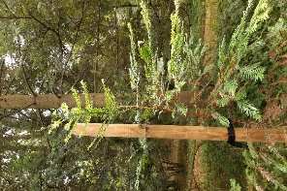  Je národním stromem Kalifornie. Může se dožít až 2000 let. Název, podobně jako název sekvojovce, Čerokíjů byl odvozen od jména náčelníka indiánského kmene Čerokíjů Sequoyaha (1770–1843), tvůrce indiánského písma -1821. Nejvyšším známým žijícím stromem na světě je právě sekvoje v Redwoodském národním parku.  Tábor – roku 1420 založen husity, ale Hradiště už ve 13. století. zakladateli patrně Vítkovci.  Orinda - oficiálně založeno 1985, ale místo osídleno už v 19. století. Leží ve státě California nedaleko San Francisca
PAVLOVNIE PLSTNATÁ  (Paulownia tomentosa)  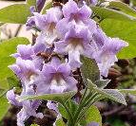  Čínský císařský strom. Věřilo se, že je to strom štěstí (že přiletí bájný pták fénix). Byla vysazována na nádvoří císařského paláce i v mnoha zahradách. Je čínským národním stromem. Vysazovala se při narození holčičky. V dospělosti se pro dívku vyráběla svatební výbava, např. skříň. Plody – jsou tobolky, s množstvím semen, která se od 19. století používala při balení křehkých věcí - porcelánu Z netěsnících beden se při přepravě semena pavlovnie rozšířila podél tratí v USA.  Plody – jsou tobolky, s množstvím semen, která se od 19. století používala při balení křehkých věcí - porcelánu Z netěsnících beden se při přepravě semena pavlovnie rozšířila podél tratí v USA.  Knihovna byla v Táboře založena v roce 1897. 19. 12. se prvně půjčovalo. | MORUŠOVNÍK BÍLÝ PŘEVISLÝ (Morus alba ,Pendula ,)  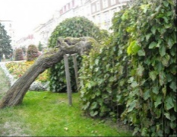  Morušovník v botanické zahradě je roubem stromu, který přes 100 let rostl před budovou zemědělské školy. Morušovníky se tu pěstovaly od roku 1866, protože se vyučoval chov bource morušového a bourec morušový se tu i choval.Upozornění: Strom obsahuje toxické látky. Pyl je alergenní. Listy jsou potravou pro housenku bource morušového, která při zakuklování vytváří kokon, z jehož vláken se vyrábí hedvábí. Plody morušovníku se nazývají moruše – jsou jedlé (někde se uvádí, že mohou být při konzumaci většího množství toxické – jedovaté).

STRÁŽCI NAŠÍ PAMĚTI
ANEB
5
PAMÁTNÉ STROMY V BOTANICKÉ ZAHRADĚ
ŘEŠENÍ
3
2
4
1
6
1 | PLATAN JAVOROLISTÝ | Přátelství – gymnázium PDC a IES Španělsko | 2006
2 | DUB UHERSKÝ | 150. let založení zemědělské školy v Táboře | 2016
3 | LÍPA SRDČITÁ | Vznik republiky, spolupráce zemědělské školy a obchodní akademie | 2018
4 | SEKVOJE VŽDYZELENÁ | Přátelství Tábora a města Orindy | 2019
5 | MORUŠOVNÍK BÍLÝ PŘEVISLÝ | 155. výročí založení botanické zahrady a zemědělské školy v Táboře | 2021
6 | PAVLOVNIE PLSTNATÁ | Literární soutěž - spolupráce botanické zahrady, knihovny a zemědělské školy | 2022

